

A la Consejería de Medio Rural y Política Agraría del Gobierno de Asturias
Dirección General de Pesca Marítima

La Coordinadora Ecoloxista d’Asturies, con domicilio a efecto de notificaciones en la calle Padre Teral nº 26 –Q de Villalegre en Avilés y con el e-mail correo@coordinadoraecoloxista.org, entidad inscrita en el registro de Asociaciones del Principado de Asturias con el nº 11760 sección primera con CIF - G33247891 y, en su representación, Fructuoso Pontigo Concha, con DNI 11393200-N en calidad de presidente , comparezco y, como mejor proceda en Derecho, DIGO:

Nos han llegado varios avisos desde diversas fuentes, de que varios de los barcos que se dedican al arranque del ocle se han visto que esta campaña como en las anteriores, siguen realizando unas practicas cuando menos de riesgo y entendemos que puede ser no legales.
-Los barcos cargan por encima de su pma y llegan a puerto escorados con riesgos de hundimiento como ya paso en alguna ocasión, por exceso de carga por encima de la autorizada para la embarcación. Sin que nadie comprueba este sobrepeso.

-Se cargan en la embarcaciones botellas de oxigeno industrial (gas comburente extremo) que usan los buceadores de apoyo, lo que no resulta legal, al ser un material peligroso, con el unico objetivo que es aguantar sumergido mas tiempo y mas metros de los razonables, poniendo en peligro la salud de los buceadores y del resto de miembros de la tripulación ante el riesgo de explosión. Sin que nadie compruebe esta riesgo para las tripulaciones.
Solicitamos por tanto que, en base a lo aquí citado, se instruyan las diligencias correspondientes investigaciones y se compruebe la veracidad de los hechos indicados y se tomen las medidas precisas a fin de poder evitar estas actuaciones y prevenir futuros accidentes a las tripulaciones
Por la presente también SOLICITAMOS que se nos tenga en cuenta como parte interesada en el asunto y por tanto ser informados de las gestiones que al respecto sean llevadas a cabo y de las conclusiones que de ahí se deriven.
En Avilés a 6 de julio del 2026
Fdo. Fructuoso Pontigo Concha, en representación de la Coordinadora Ecoloxista d’Asturies.

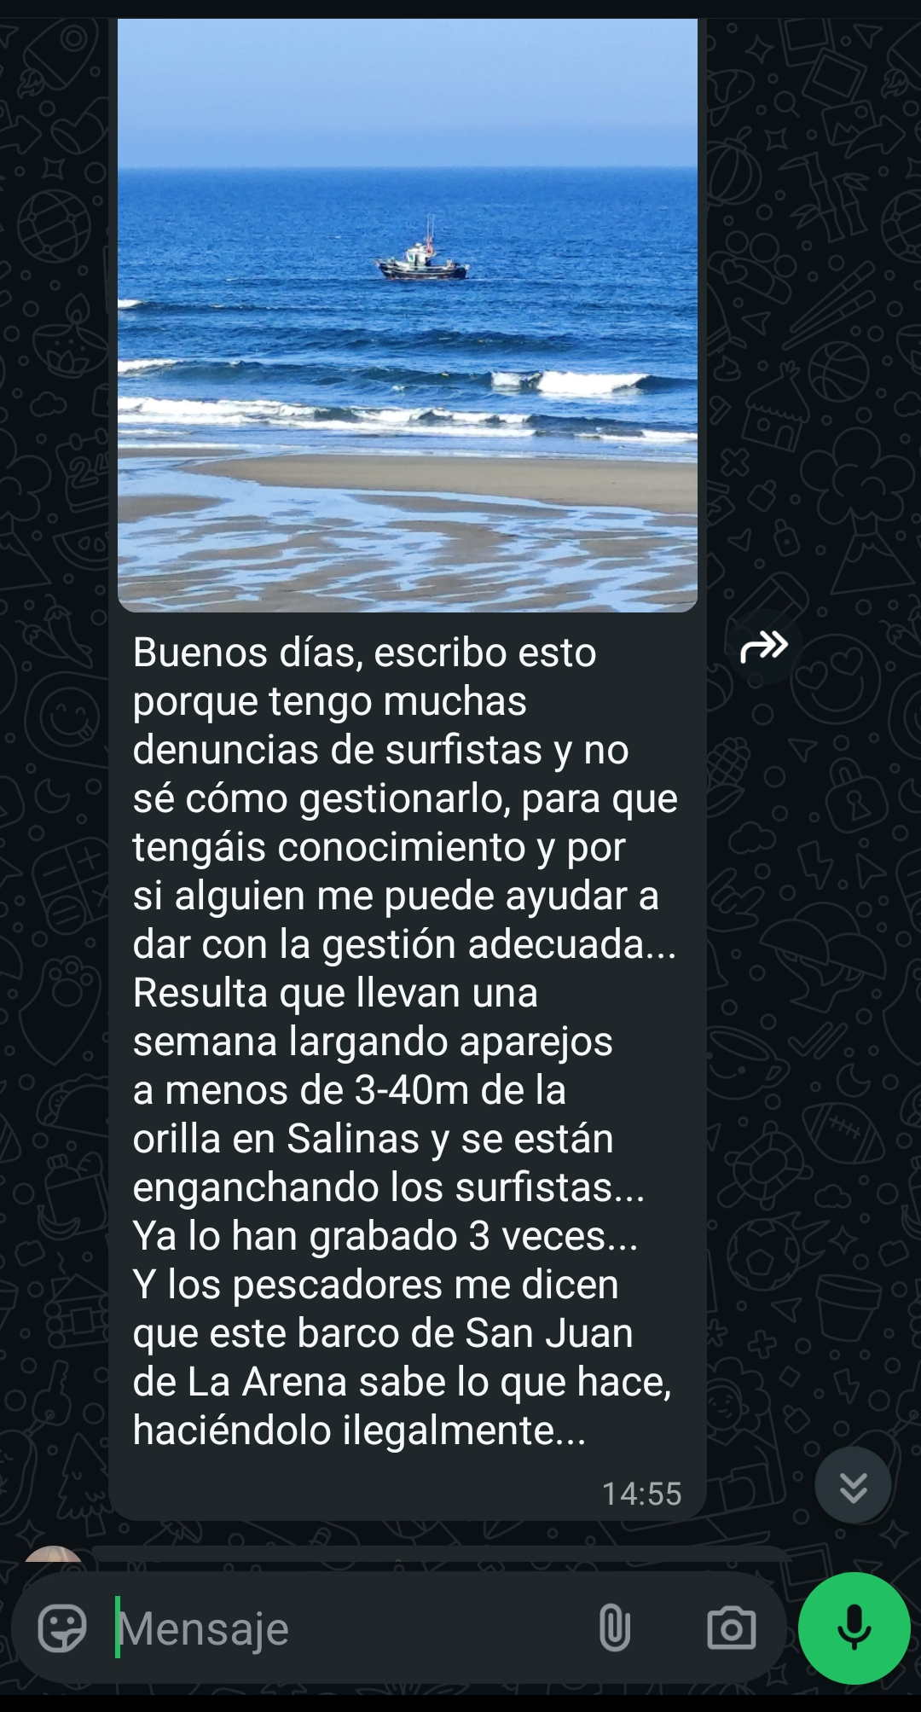

Captura de pantalla del día 12 /10/2025

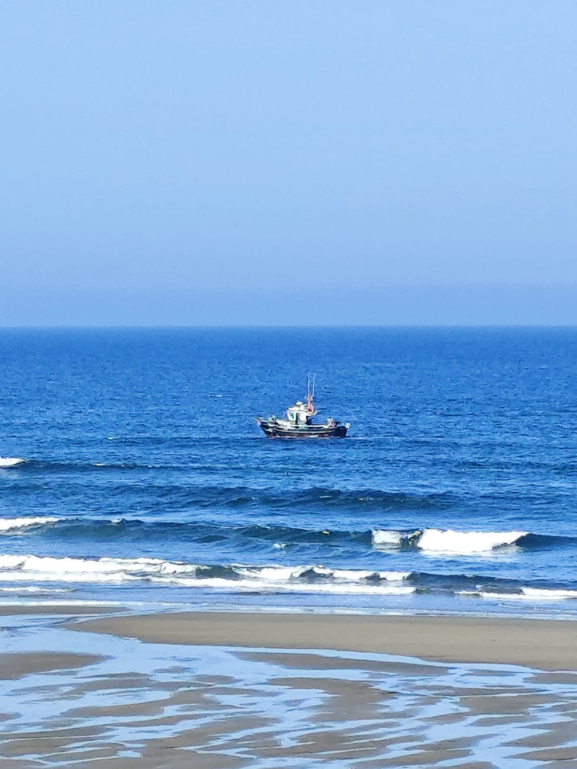
Foto obtenida el 12 de octubre de 2025

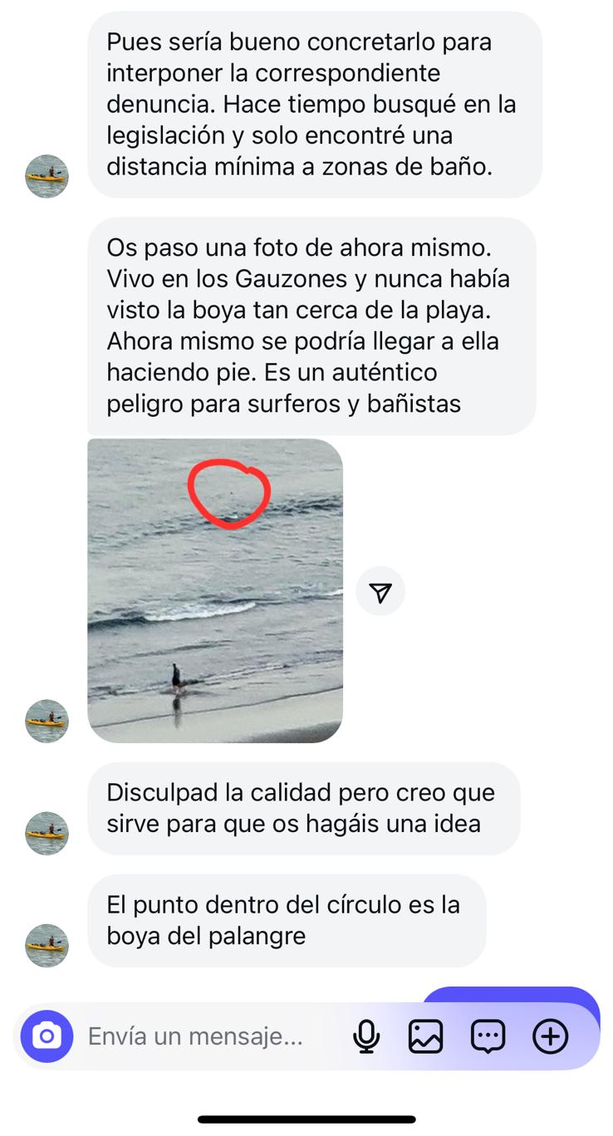

Captura de pantalla del día 18 de octubre de 2025
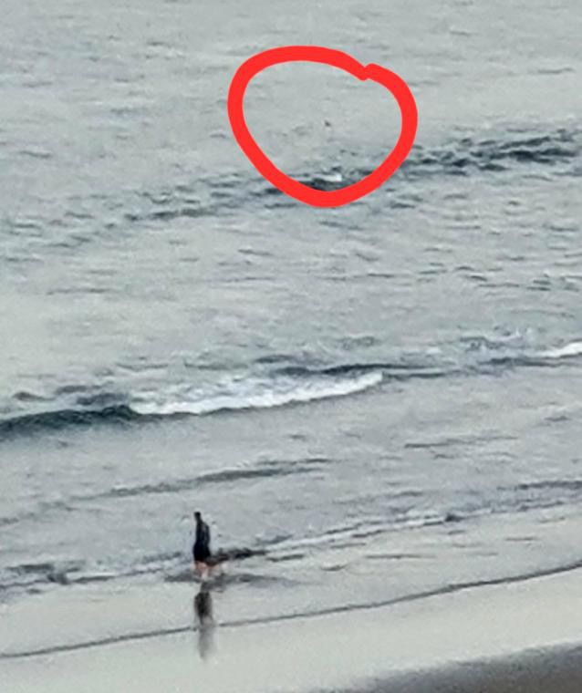

Foto obtenida el día 18 de octubre de 2025

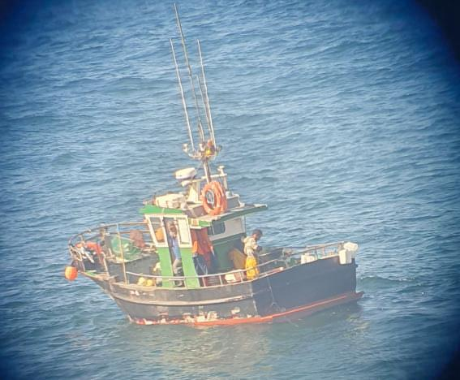

Foto obtenida el día 18 de octubre de 2025

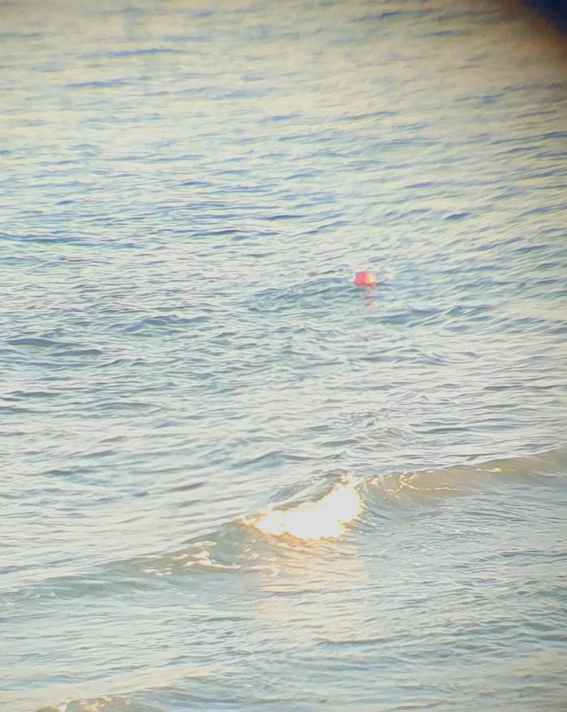

Foto obtenida el día 18 de octubre de 2025

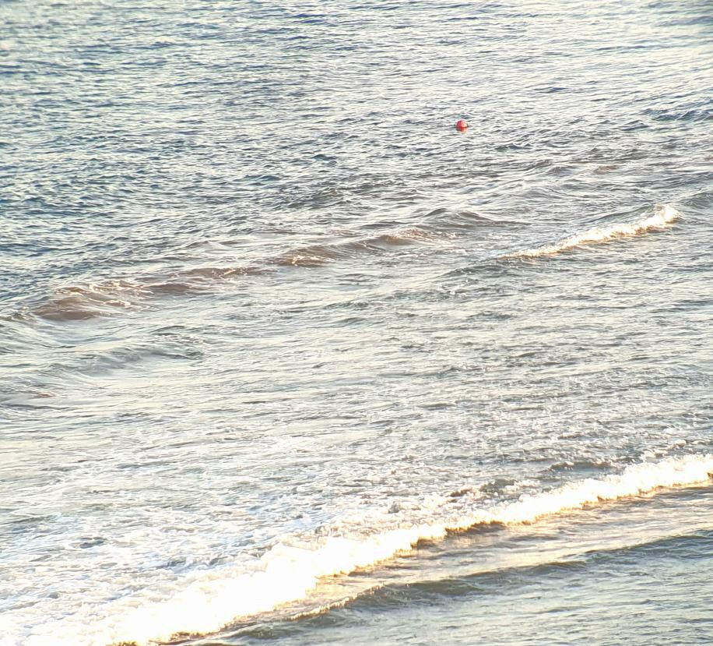
Foto obtenida el día 18 de octubre de 2025

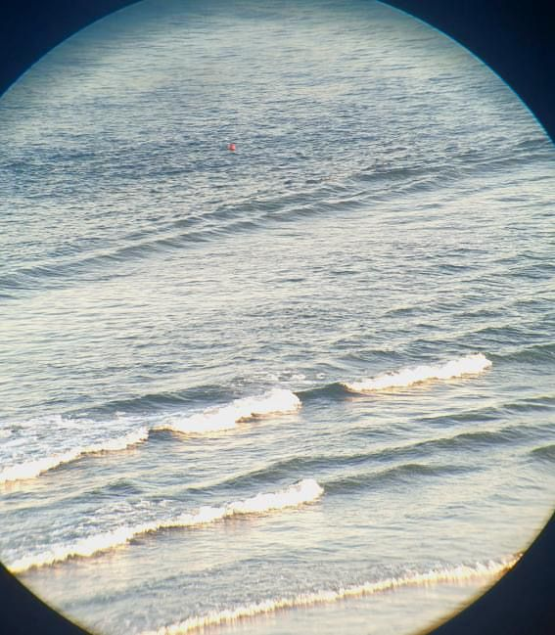
Foto obtenida el día 18 de octubre de 2025

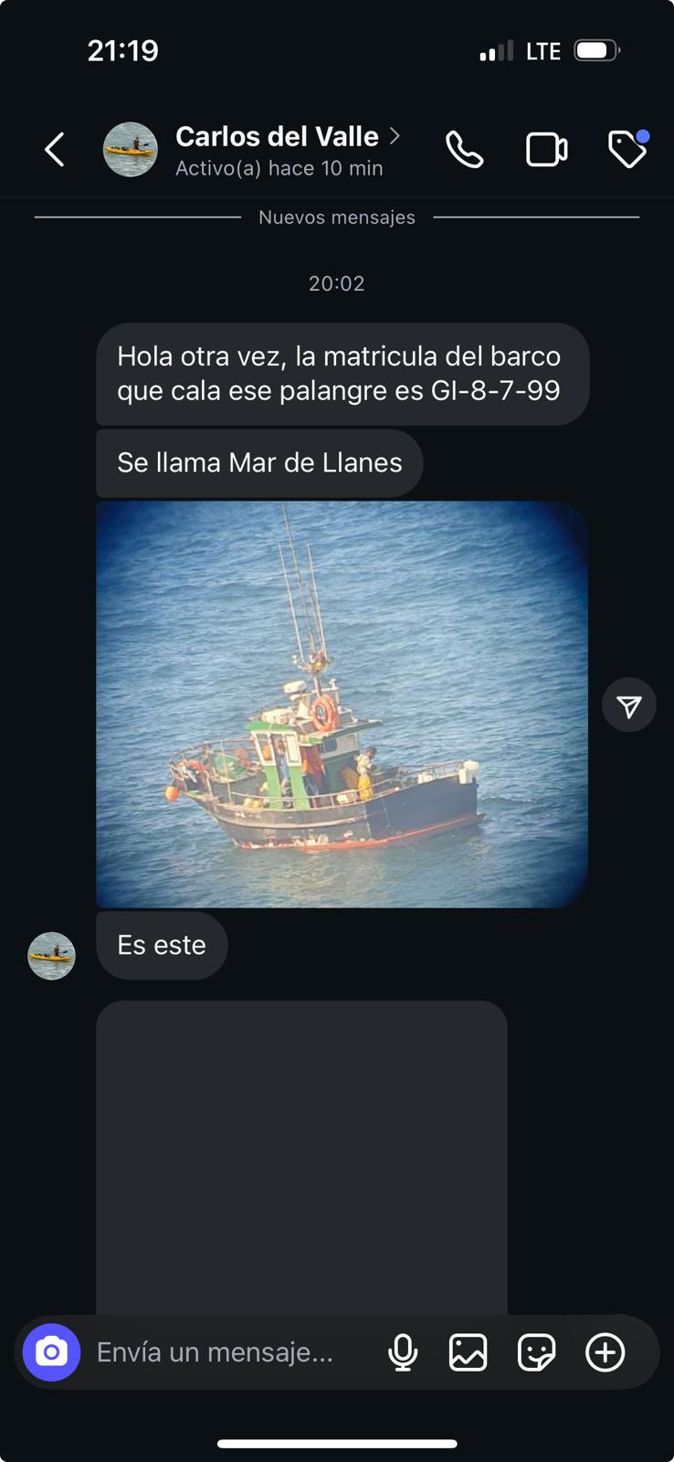
Captura de pantalla del día 18 de octubre de 2025
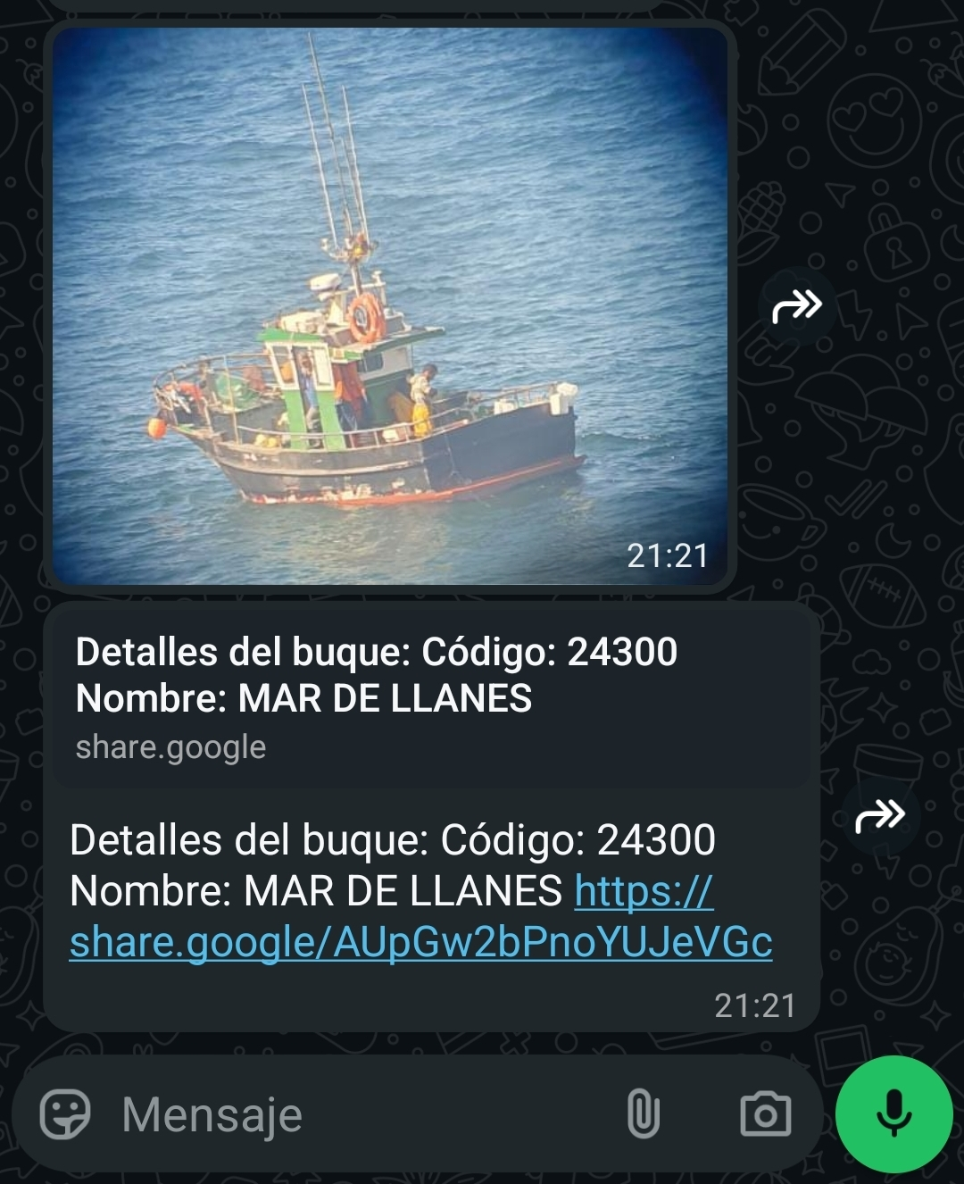
Captura de pantalla del día 18 de octubre de 2025

